
ΕΛΛΗΝΙΚΗ ΔΗΜΟΚΡΑΤΙΑ
ΕΠΙΜΕΛΗΤΗΡΙΟ
ΦΘΙΩΤΙΔΑΣ
Ν.Π.Δ.Δ


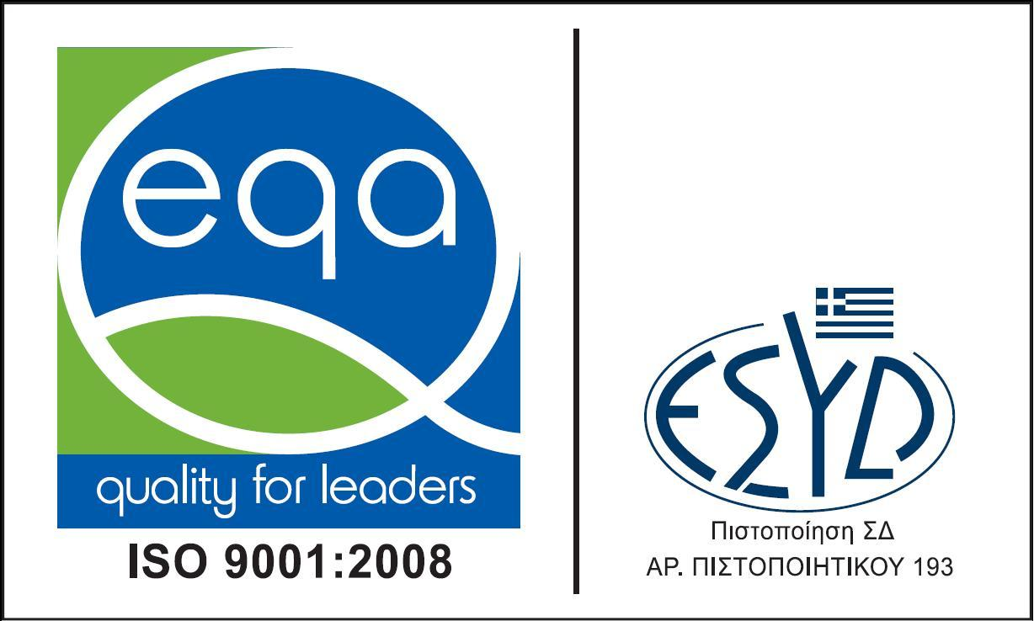

Ταχ.Δ/νση: ΟΘΩΝΟΣ 3 - ΛΑΜΙΑ 35100
Τηλ.2231022112, 2231021395
Φαξ 2231030985
http://www.fthiotidoscc.gr
e-mail: info@fthiotidoscc.gr

Λαμία 11-05 -2017
Αρ.Πρωτ.: 2738

Προς
Υπουργό Πολιτισμού & Αθλητισμού
κα Λυδία Κονιόρδου
Κοινοποίηση:
- Επιμελητήρια
- ΚΕΕ
- Βουλευτές Φθιώτιδας
- ΜΜΕ

Αξιότιμη κα Υπουργέ,
Με την επιστολή μας αυτή θα θέλαμε να αναφερθούμε στο φλέγον ζήτημα της ΑΕΠΙ που απασχολεί τον ταραγμένο χώρο των πνευματικών δικαιωμάτων.
Η κυβέρνηση δια του διορισμού προσωρινού επιτρόπου στην ΑΕΠΙ εμφανίζεται να έκανε το καθήκον της έχοντας μάλιστα και αρκετούς υποστηρικτές από τον καλλιτεχνικό κόσμο, η ΑΕΠΙ αντιδρά στο διορισμό αλλά την ίδια στιγμή αυτός καθαυτός ο διορισμός έρχεται να νομιμοποιήσει τα όσα έγιναν με τη μεταφορά έδρας.

Στην πραγματικότητα το Υπουργείο Πολιτισμού με το διορισμό Επιτρόπου έρχεται σε αντίθεση με το Υπουργείο Ανάπτυξης που τον περασμένο Σεπτέμβριο είχε χαρακτηρίσει την ΑΕΠΙ ως μη υπαρκτή εταιρία στην Ελλάδα καθώς είχε μεταφέρει την έδρα της στην Κύπρο. Όταν όμως διορίζεις επίτροπο σε μία μη υπαρκτή εταιρία, τότε την καθιστάς υπαρκτή. Ή μήπως όχι;

Αναλυτικότερα το 2016 η τότε ΑΕΠΙ ΑΕ μετέφερε την έδρα της στην Κύπρο και έγινε ΑΕΠΙ ΛΤΔ, και στη συνέχεια έκανε Γενική Συνέλευση στην Ελλάδα (η εταιρία που είχε παύσει να λειτουργεί λόγω μεταφοράς έδρας) για να επιστρέψει στην Ελλάδα! Έτσι ενώ υπάρχει απόλυτα θολό τοπίο και έχουν γίνει κινήσεις που δεν έχουν ιστορικό προηγούμενο και δεν συμβαδίζουν με τις διατάξεις που προβλέπουν τη μεταφορά έδρας ανωνύμων εταιριών, το Υπουργείο Πολιτισμού εμφανίζεται απόλυτα εναρμονισμένο με τις πρακτικές της επιχείρησης.
Παράλληλα, ο διορισμός επιτρόπου εμπεριέχει και μια δεύτερη, πολύ πιο πονηρή νομική ενίσχυση της νομικής θέσης ΑΕΠΙ έναντι πάντων, χρηστών και δημιουργών. Αν ο Οργανισμός Πνευματικής Ιδιοκτησίας είχε ανταποκριθεί, ως όφειλε, στο καθήκον του βάσει του νόμου (επισυνάπτεται σχετική επιστολή του Επιμελητηρίου Φθιώτιδας προς τον ΟΠΙ τον περασμένο Μάρτιο) θα έπρεπε να έχει ήδη από τότε ζητήσει από τον αρμόδιο Υπουργό την αφαίρεση της έγκρισης λειτουργίας της ΑΕΠΙ.

Τί πράττει λοιπόν σήμερα η κυβέρνηση και το Υπουργείο Πολιτισμού, αντί του αυτονόητου που είναι ξεκάθαρο σύμφωνα με τα παραπάνω, δηλαδή να άρει την έγκριση λειτουργίας της ΑΕΠΙ; Δια της τροπολογίας του Επιτρόπου δίνει στο Υπουργείο το εργαλείο, προκειμένου να διατηρήσει σε ισχύ την έγκριση λειτουργίας της ΑΕΠΙ και στη συνέχεια να την εντάξει στις μεταβατικές διατάξεις του νέου νόμου ώστε να ολοκληρώσει επιτυχώς την προσπάθεια αναβίωσής της.

Αξιότιμη κα Υπουργέ,

Διορίζοντας προσωρινό Επίτροπο στην ΑΕΠΙ, αφενός «αποδέχεστε» την εξακολούθηση της νομικής υπόστασης της εταιρίας ως «Α.Ε.» και αφετέρου εξασφαλίζεται η συνέχιση της λειτουργίας της στο διηνεκές, απορρίπτοντας σιωπηρά τις αιτήσεις άρσης της έγκρισης λειτουργίας.

Θεωρούμε ότι πρέπει να σταθείτε δίπλα στο μεγάλο όγκο των δημιουργών και των χρηστών και όχι σε ένα 3μελές Δ.Σ. μιας εταιρείας που καταπατά τα όρια της νομιμότητας σύμφωνα με τις έως τώρα αποκαλύψεις.

Ο Πρόεδρος

Αλέξανδρος Διαμαντάρας


Ταχ.Δ/νση: ΟΘΩΝΟΣ 3 - ΛΑΜΙΑ 35100
Τηλ.2231022112, 2231021395
Φαξ 2231030985
http://www.fthiotidoscc.gr
e-mail: info@fthiotidoscc.gr
Λαμία 03-03 -2017
Αρ. πρωτ.: 1319
Προς
Οργανισμό Πνευματικής Ιδιοκτησίας ΟΠΙ
Υπόψη Δ/ντριας κας Ειρ. Σταματούδη

ΓΡΑΦΕΙΟ ΠΡΟΕΔΡΟΥ

Αξιότιμοι κύριοι,
Πραγματικά μας εκπλήσσει η ταχύτητα με την οποία αντιδράσατε με σχετικό δελτίο τύπου (28.02.2017) για τις θέσεις του ΟΠΙ για να προλάβετε την υστέρηση εσόδων των Οργανισμών Συλλογικής Διαχείρισης, μετά τα «εκρηκτικά» γεγονότα που συμβαίνουν στην ΑΕΠΙ και τα καθημερινά δημοσιεύματα των εξελίξεων και τις ανακοινώσεις του πορίσματος των ελεγκτών.

Θα συμφωνήσουμε μαζί σας στο ότι «ο έλεγχος και οι εξ αυτού συνέπειες σε κάποιον οργανισμό σε καμία περίπτωση δεν νομιμοποιεί τη διακοπή καταβολής προς αυτόν των οφειλόμενων αμοιβών εκ μέρους των χρηστών».

Αν εξαιρέσουμε την Αυτοδιαχείριση και τον GEA, για την ΑΕΠΙ προκύπτει και η δική σας ευθύνη διαχρονικά. Όπως διαβάζουμε στο σκοπό του καταστατικού σας από την ιστοσελίδα σας «…Κύριος σκοπός του ΟΠΙ είναι η προστασία των δημιουργών και των δικαιούχων συγγενικών δικαιωμάτων, η μέριμνα για την εφαρμογή του Ν. 2121/1993 και των διεθνών συμβάσεων, η εποπτεία των οργανισμών συλλογικής διαχείρισης…Ο Οργανισμός Πνευματικής Ιδιοκτησίας εποπτεύει τη λειτουργία του συστήματος προστασίας των δημιουργών και δικαιούχων συγγενικών δικαιωμάτων, διαφυλάσσει τα δικαιώματα των χρηστών και του κοινού, εξισορροπεί τα συμφέροντα τομέων που άπτονται ζητημάτων πνευματικής ιδιοκτησίας….»

Θα θέλατε να μας ενημερώσετε πότε φροντίσατε να διαφυλάξετε τα δικαιώματα των πνευματικών δημιουργών;

Πότε επεμβήκατε με επιστολή σας ή άλλο μέσο, στα τόσα παράπονα των δημιουργών που διαμαρτύρονται διαχρονικά για τη μη καταβολή των οφειλών τους;

Απεναντίας προστρέχετε τώρα να φροντίσετε, να μην χαθούν επιπλέον έσοδα σε περίπτωση παύσης πληρωμών από χρήστες.

Άραγε τα έσοδα αυτά για ποιό σκοπό θα εισπραχθούν;

Ποιος θα τα διαχειριστεί;

Μήπως το νέο ΔΣ που θα προκύψει στην ΑΕΠΙ όπως μας πληροφορεί με σχετικό έγγραφο;

Μήπως θα χρησιμοποιηθούν για τη νομική υπεράσπιση των μελών του ΔΣ της ΑΕΠΙ;

Ο Πρόεδρος

Αλέξανδρος Διαμαντάρας

